RECURSOS NATURALES

Definición y Clasificación
Sabemos que los “Recursos Naturales” son aquellos bienes materiales y servicios que nos proporciona la naturaleza sin sufrir alteraciones por el hombre; éstos son valiosos para nuestra sociedad, como ya lo enunciamos, de hecho, por que contribuyen al bienestar y desarrollo, de manera directa o indirecta. Es decir, la primera constituye las materias primas, minerales, alimentos; la segunda se refiere a servicios ecológicos, los cuales son muy importantes para la continuidad de la vida.
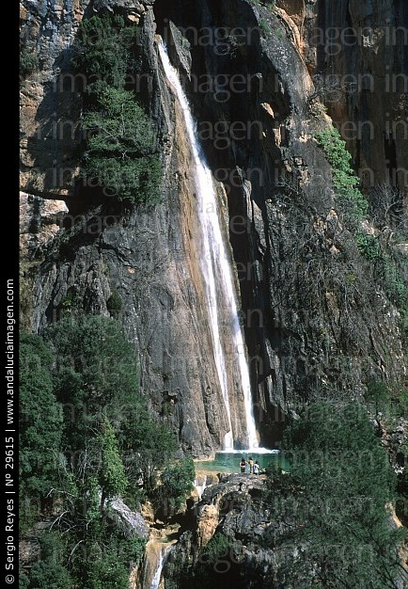
Los recursos naturales de fondo son aquellos que nos brinda la naturaleza, éstos son inagotables y encontramos en abundancia, mientras que otros se consideran como flujos, se agotan si son empleados o extraídos a una taza superior a la de su renovación, podemos considerar como parte de este ultimo carácter a la energía eólica, solar , geotérmica, etc.
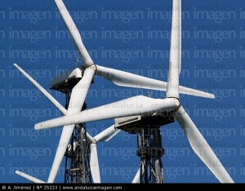
Según su disponibilidad en el tiempo, la generación o regeneración y el ritmo de uso o consumo de estos recursos, podemos clasificar en Renovables y No renovables. Al hablar de recursos naturales Renovables, hacemos referencia a los recursos bióticos, éstos poseen ciclos de regeneración por encima de su extracción, el uso excesivo de los mismos, los puede convertir en recursos extintos, es decir, por ejemplo: la existencia de bosques, las pesquerías, podría cesar; ya en los no limitados, estaríamos hablando de la luz solar, las mareas, los vientos, etc. Mientras que los recursos naturales No Renovables son generalmente depósitos limitados, éstos están sometidos a ciclos de regeneración por debajo de los ritmos de extracción o explotación, por ejemplo: la minería, los hidrocarburos, etc. El uso abusivo y sin control de éstos es lo que los convierte en agotados.
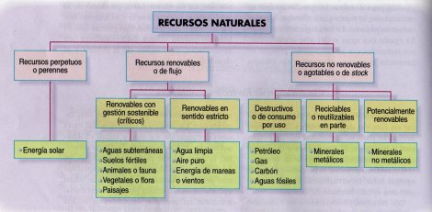

MANEJO DE LOS RECURSOS:

Llamamos Manejo de los Recursos Naturales a la forma en que las sociedades se relacionan con la Naturaleza, en la exploración, valoración, explotación y uso de los recursos naturales y la producción y destino de los desechos. El manejo de recursos naturales está vinculado, entonces, a las lógicas / intereses, que imperaban en los distintos períodos históricos en relación con la naturaleza. Por ejemplo, hasta bien entrado el siglo XX la naturaleza fue considerada como una productora “inagotable” de recursos. Si se agotaban se podían reemplazar…, no había conciencia de la necesidad de respetar los ciclos naturales.
Veamos entonces las principales visiones sobre el manejo de los recursos
naturales:

· Explotacionista: es la forma de manejar a los recursos naturales como un “stock”, es decir, se tiene una determinada cantidad que se agota con el uso.
No se preocupa por los ciclos de regeneración, o la alteración de características de los ecosistemas. Responde a una lógica del mercado.
Esta mirada implicó también una confianza en el potencial de la naturaleza, como si fuera una proveedora inagotable…, si un recurso se acaba, se lo reemplazará por otro de características similares. A lo largo de la historia, en la medida que las sociedades tuvieron la posibilidad de avanzar en desarrollos tecnológicos más complejos, la forma de relacionarse con la naturaleza tuvo cada vez características más explotacioncitas. Pero un punto de inflexión, que definió un antes y un después, fue el período posterior a la Revolución Industrial, cuando el impacto sobre los ecosistemas aumentó de manera exponencial. La gran necesidad de materias primas y el desarrollo de maquinarias basadas en la energía del carbón y del petróleo, generó cambios abruptos en la explotación de recursos naturales y derivó en una gran preocupación por los graves deterioros de
algunos ecosistemas.
En la actualidad, la utilización de paquetes tecnológicos, se enmarca
dentro de este tipo de manejo de recursos, donde se busca maximizar ganancias,
sin considerar como variable importante, las dinámicas ambientales. Los paquetes
tecnológicos resuelven el problema del decrecimiento de los rendimientos, sin
considerar el daño de los ecosistemas.
Los paquetes tecnológicos son parte de la denominada Revolución Verde.

· Conservacionista: esta visión sobre el manejo de recursos naturales nace como reacción a la forma de manejo explotacioncita y a los graves daños ambientales que se venían registrando, sobre todo en los países desarrollados.
A partir de mediados del siglo XX comienzan a escucharse voces del ámbito científico, advirtiendo sobre los graves problemas que devenían de la forma de apropiarse de los recursos.
En la década del 70’ surgen los primeros trabajos profundos sobre los “límites del crecimiento” del planeta: si se seguía interviniendo en los procesos naturales de la manera en que se lo venía haciendo, el mundo alcanzaría un
verdadero colapso ambiental. Dentro del conservacionismo se han desarrollado visiones extremas sobre la vuelta a una naturaleza prácticamente
intacta.

· Desarrollo Sustentable: se trata de una nueva propuesta, una visión integral sobre el vínculo con la naturaleza. La sociedad mundial enfrenta un gran desafío: establecer políticas que busquen un desarrollo sustentable.
La propuesta de Desarrollo Sustentable se presentó en el año 1992, en la Cumbre de la Tierra en Río de Janeiro.

¿Qué significa este concepto?
Se denomina Desarrollo Sustentable a la posibilidad de satisfacer las necesidades presentes sin comprometer la capacidad de futuras generaciones para satisfacer las propias.

Según las Naciones Unidas, la búsqueda de un desarrollo sustentable
debe contemplar tres aspectos, que deben ir juntos para conseguir este objetivo:
Sustentabilidad ambiental
Crecimiento económico
Equidad social

